河企环表验HJSLMSLZPYXGS001号

河间市联美塑料制品有限公司

隔热密封条新建项目

竣工环境保护验收报告

建设单位：河间市联美塑料制品有限公司

编制单位：河间市联美塑料制品有限公司

2022年09月

**目录**

前言 1

1验收编制依据 2

1.1法律、法规 2

1.2 验收技术规范 2

1.3 工程技术文件及批复文件 3

2工程概况 4

2.1项目基本情况 4

2.2 建设内容 4

2.3 工艺流程 5

2.4劳动定员及工作制度 6

2.5 公用工程 6

2.6 环评审批情况 7

2.7项目投资 7

2.8 项目变更情况说明 7

2.9环境保护“三同时”落实情况 7

2.10 验收范围及内容 8

3 主要污染源及治理措施 10

3.1施工期主要污染源及治理措施 10

3.2运行期主要污染源及治理措施 10

4 环评主要结论及环评批复要求 11

4.1建设项目环评报告表的主要结论及建议 11

4.2 审批部门审批意见 11

4.3 审批意见落实情况 11

5 验收评价标准 12

5.1 污染物排放标准 12

5.2总量控制指标 12

6 质量保障措施和检测分析方法 13

6.1 质量保障体系 13

6.2 检测分析方法 13

7验收检测结果及分析 16

7.1 检测结果 16

7.2 检测结果分析 17

7.3 总量控制要求 18

8 环境管理检查 19

8.1 环保管理机构 19

8.2 施工期环境管理 19

8.3 运行期环境管理 19

8.4 社会环境影响情况调查 19

8.5环境管理情况分析 19

9结论和建议 20

9.1验收主要结论 20

9.2 建议 21

**附图**

1、项目所在地理位置示意图；

2、项目厂区周围环境概况示意图；

3、项目厂区平面布置图。

**附件**

1、环评审批意见；

2、营业执照。

# 

# 前言

河间市联美塑料制品有限公司位于河间市卧佛堂镇武庄村，为适应市场需求，增强企业的竞争力，公司投资50万元建设隔热密封条新建项目。石家庄乐尔工程项目管理有限公司于2022年05月编制完成了《河间市联美塑料制品有限公司隔热密封条新建项目环境影响报告表》，并于2022年06月10日通过了沧州市生态环境局河间市分局的审批，审批文号为河环表[2022]（06-09）号。

河间市联美塑料制品有限公司隔热密封条新建项目现已建设完成并进入调试阶段。根据《建设项目环境保护管理条例》（国务院第682号令）、《建设项目竣工环境保护验收暂行办法》（国环规环评[2017]4号）的有关规定，受河间市联美塑料制品有限公司的委托，河北金亿嘉环境监测技术服务有限公司于2022年09月21日至2022年09月22日对项目污染物排放情况进行了环保验收监测。河间市联美塑料制品有限公司依据监测结果编制了项目竣工环保验收报告。

# 1验收编制依据

## 1.1法律、法规

（1）《中华人民共和国环境保护法》，（2015年1月1日起施行）；

（2）《中华人民共和国环境影响评价法》，（2016年9月1日起施行）；

（3）《中华人民共和国水污染防治法》（2018年1月1日起施行）；

（4）《中华人民共和国大气污染防治法》，（2016年1月1日施行）；

（5）《中华人民共和国环境噪声污染防治法》，（2018年12月29日修正）；

（6）《中华人民共和国固体废物污染环境防治法》，（2015年4月1日起施行）；

（7）《建设项目环境保护管理条例》，（2017年10月1日起施行）；

（8）《建设项目环境影响评价分类管理名录》（2018年04月28日修订）；

（9）《河北省环境保护条例》，（2005年5月1日起施行）。

## 1.2 验收技术规范

（1）《环境影响评价技术导则 总纲》（HJ 2.1-2016）；

（2）《环境影响评价技术导则 大气环境》（HJ 2.2-2018）；

（3）《环境影响评价技术导则 地面水环境》（HJ/T 2.3-2018）；

（4）《环境影响评价技术导则 地下水环境》（HJ 610-2016）；

（5）《环境影响评价技术导则 声环境》（HJ 2.4-2009）；

（6）《环境影响评价技术导则 生态影响》（HJ 19-2011）；

（7）《环境空气质量标准》（GB3095-2012）；

（8）《声环境质量标准》（GB3096-2008）；

（9）《地下水质量标准》（GB/14848-2017）；

（10）《合成树脂工业污染物排放标准》(GB31572-2015)；

（11）《工业企业挥发性有机物排放控制标准》（DB 13/2322-2016）；

（12）《挥发性有机物无组织排放控制标准》（GB 37822-2019）；

（13）《工业企业厂界环境噪声排放标准》（GB 12348-2008）；

（14）《一般工业固体废物贮存、处置场污染控制标准》（GB18599-2001）及2013年修改单；

（15）《关于规范建设单位自主开展建设项目竣工环境保护验收的通知》（环境保护部）；

（16）《建设项目环境影响评价文件审批及建设单位自主开展环境保护设施验收工作指引（试行）》（河北省环境保护厅）；

（17）《建设项目竣工环境保护验收技术指南 污染影响类》（生态环境部）。

## 1.3 工程技术文件及批复文件

（1）《河间市联美塑料制品有限公司隔热密封条新建项目环境影响报告表》（石家庄乐尔工程项目管理有限公司，2022年05月）；

（2）沧州市生态环境局河间市分局关于《河间市联美塑料制品有限公司隔热密封条新建项目环境影响报告表》的批复，河环表[2022]（06-09）号，2022年06月10日。

# 2工程概况

## 2.1项目基本情况

### 2.1.1基本情况

项目基本情况介绍见下表2-1。

**表2-1 项目基本情况**

|  |  |  |  |  |  |  |
| --- | --- | --- | --- | --- | --- | --- |
| 项目名称 | 隔热密封条新建项目 | | | | | |
| 建设单位 | 河间市联美塑料制品有限公司 | | | | | |
| 法人代表 | 武满通 | | 联系人 | | 武满通 | |
| 通信地址 | 河间市卧佛堂镇武庄村 | | | | | |
| 联系电话 | 15132760792 | | 邮编 | | 062450 | |
| 项目性质 | 新建 | | 行业类别  及代码 | | C2929塑料零件及其他塑料制品制造 | |
| 建设地点 | 河间市卧佛堂镇武庄村 | | | | | |
| 总投资（万元） | 50 | 环保投资（万元） | | 5 | 环保投资占总投资比例（%） | 10 |

### 2.1.2地理位置及周边情况

项目位于河间市卧佛堂镇武庄村，项目中心地理坐标为为东经116°20'59.731"，北纬38°38'31.182"。项目所在地理位置图见附图1，项目厂区周围环境概况示意图见附图2。

### 2.1.3厂区平面布置

厂区平面布置图见附图3。

## 2.2 建设内容

### 2.2.1生产规模及产品方案

年产隔热密封条1000吨。

### 2.2.2 主要原辅材料

原辅材料消耗表见表2-2。

**表2-2 原辅材料消耗表**

|  |  |  |  |  |
| --- | --- | --- | --- | --- |
| 序号 | 原料名称 | 单位 | 年消耗量 | 实际消耗量 |
| 1 | PA尼龙颗粒 | t/a | 1000 | 1000 |

### 2.2.3工程组成内容

项目环保工程内容情况见表2-3。

**表2-3 项目环保工程内容一览表**

|  |  |  |  |
| --- | --- | --- | --- |
| 序号 | 污染类型 | 环保工程内容 | 实际建设规模 |
| 1 | 废气 | 挤出机产生的废气经集气罩（加装软帘）收集后引入1套二级活性炭吸附装置处理后，由1根15m排气筒排放（DA001） | 与环评建设一致 |
| 2 | 废水 | 项目设备冷却用水循环使用不外排，定期补充新鲜水；生活盥洗废水用于厂区泼洒抑尘；厂区设有防渗旱厕，定期清掏用于农田施肥 | 与环评建设一致 |
| 3 | 噪声 | 生产设备采取基础减振、厂房隔声等降噪措施 | 与环评建设一致 |
| 4 | 固废 | 生活垃圾收集后由环卫部门清运处置；边角料收集后经粉碎回用于生产；废活性炭于危废暂存间内暂存，定期交有资质单位处置 | 与环评建设一致 |
| 5 | 防渗 | 生产车间地面硬化，循环水池、防渗旱厕采取防渗处理，渗透系数不低于10-7cm/s，危废暂存间采取防渗处理，渗透系数不低于10-10cm/s | 与环评建设一致 |

### 2.2.4 生产设备

项目设备一览表见表2-4。

**表2-4设备一览表**

|  |  |  |  |  |
| --- | --- | --- | --- | --- |
| 序号 | 设备名称 | 规格型号 | 数量（台/套） | 实际数量 |
| 1 | 储料仓 | — | 1 | 1 |
| 2 | 挤出机 | JC-60 | 20 | 16 |
| 3 | 冷却水塔 | — | 1 | 1 |
| 4 | 水池 | — | 1 | 1 |
| 5 | 粉碎机 | FS-20 | 1 | 1 |

## 2.3 工艺流程

（1）生产工艺

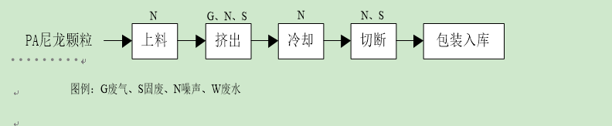

**图2-1 生产工艺流程图**

生产工艺简述：

本项目产品为隔热密封条，主要生产单元为挤出工序，主要生产原材料为PA尼龙颗粒。

首先将原料颗粒人工投入储料仓内，原料颗粒为原包料大颗粒，投料过程无粉尘产生。投料后储料仓内的塑料颗粒通过管道分配上料至各个挤出机，挤出机采用电加热将原料熔融，加热温度在285℃左右，加热10min左右，熔融后的塑料通过挤出机机头模具挤出。挤出后的密封条经冷却后成型。冷却采用循环冷却水，因不断蒸发损耗，需定期补充新鲜水。挤出机均自带配套的切割设备，根据产品型号切断即可得到成品。成品包装入库待售。

挤出和切断过程中会产生塑料边角料，经收集后由粉碎机粉碎成塑料颗粒后回用于生产。粉碎机运行原理主要为剪切、碾碎作用，将边角料粉碎成塑料大颗粒，不形成粉末，该工序不产生粉尘。

本工艺运营过程中主要污染物为挤出工序有机废气，设备噪声，挤出和切断工序塑料边角料。

## 2.4劳动定员及工作制度

项目劳动定员10人，年工作300天，每天一班，每班8小时。

## 2.5 公用工程

### 2.5.1 给排水

给水：项目用水由当地供水管网提供。

排水：项目设备冷却用水循环使用不外排，定期补充新鲜水。项目职工生活盥洗废水水质简单，直接用于厂区泼洒抑尘，厂区建设防渗旱厕，由当地农民定期清掏用作农肥。

### 2.5.2 供电

项目用电由当地供电电网供给。

## 2.6 环评审批情况

石家庄乐尔工程项目管理有限公司于2022年05月为本项目编制建设项目环境影响报告表，该项目环评报告于2022年06月10日通过沧州市生态环境局河间市分局审批，批复文号为河环表[2022]（06-09）号。

## 2.7项目投资

项目投资总概算为50万元，其中环境保护投资总概算5万元，占投资总概算的10%；实际总投资50万元，其中环境保护投资5万元，占实际总投资10%。

## 2.8 项目变更情况说明

经现场调查和与建设单位核实，该项目挤出机实际建设16台，企业承诺剩余内容不在建设，其余建设内容与环评基本一致，无重大变更情况。

**2.9环境保护“三同时”落实情况**

项目环境保护“三同时”落实情况一览表见表2-5。

**表2-****5 竣工环境保护验收内容一览表落实情况**

|  |  |  |  |  |  |
| --- | --- | --- | --- | --- | --- |
| 内容  要素 | 排放口(编号、  名称)/污染源 | 污染物项目 | 环境保护措施 | 执行标准 | 落实情况 |
| 大气环境 | 挤出工序废气排气筒/DA001 | 非甲烷总烃 | 挤出机产生的废气经集气罩（加装软帘）收集后引入1套二级活性炭吸附装置处理后，由1根15m排气筒排放（DA001） | 《合成树脂工业污染物排放标准》(GB31572-2015)表5大气污染物特别排放限值 | 已落实 |
| 生产车间无组织废气 | 非甲烷总烃 | / | 同时执行《工业企业挥发性有机物排放控制标准》（DB13/2322-2016）中表2其他企业边界大气污染物浓度限值和《挥发性有机物无组织排放控制标准》 （GB 37822-2019）中表A.1厂区内VOCs无组织排放限值要求 | 已落实 |

续上表

|  |  |  |  |  |  |
| --- | --- | --- | --- | --- | --- |
| 地表水环境 | 生活盥洗废水 | COD  SS  氨氮 | 厂区泼洒抑尘，厂区设防渗旱侧 | 不外排 | 已落实 |
| 设备冷却用水 | / | 循环使用 | 不外排 |
| 声环境 | 设备噪声 | 等效连续  A声级 | 基础减振  厂房隔声 | 《工业企业厂界环境噪声排放标准》(GB12348-2008)中2类功能区标准排放限值 | 已落实 |
| 固体废物 | 塑料边角料经收集后使用粉碎机粉碎后回用于生产；  生活垃圾交于环卫部门清运处置；  活性炭吸附装置产生废活性炭于危废间内暂存，定期交有资质单位处置。本项目厂区设置1座危废暂存间，危废间建设应符合防风、防雨、防晒的要求，按照《危险废物贮存污染控制标准》(GB18597-2001)的相关要求，采取相应防渗措施。按照《环境保护图形标志 固体废物贮存(处置)场》。(GB15562.2-1995)中4.1危险废物图形符号类型，4.2标志的形状及颜色设置警示标志，按第5条相关要求进行标志牌的使用与维护。盛装危险废物的容器上必须粘贴符合《危险废物贮存污染控制标准》(GB18597-2001)附录A所示的标签。建设单位须做好危险废物产生、收集、处置情况的记录，由专人进行管理明确责任，做到双人双锁。 | | | | 已落实 |
| 土壤及地下水污染防治措施 | ①重点防渗区：危废暂存间底部铺设300mm粘土层(保护层，同时作为辅助防渗层)压实平整，粘土层上铺设HDPE-GCL复合防渗系统(2mm厚的高密度聚乙烯膜、300g/m2土工织物膨润土垫)，上部外加耐腐蚀混凝土15cm(保护层)防渗，渗透系数≤10-10cm/s。  ②一般防渗区：生产车间地面、循环水池进行防渗处理，渗透系数小于10-7cm/s。 | | | | 已做硬化及防渗处理 |

## 2.10 验收范围及内容

工程位于河间市卧佛堂镇武庄村，项目土建工程主要包括主体工程、辅助工程、公用工程和环保工程等设施。

环保设施已经建设完成工程：

①污水──项目设备冷却用水循环使用不外排，定期补充新鲜水。项目职工生活盥洗废水水质简单，直接用于厂区泼洒抑尘，厂区建设防渗旱厕，由当地农民定期清掏用作农肥，为检查内容。

②废气──项目挤出工序废气经二级活性炭吸附装置处理后经1根15m高排气筒排放，为具体检测内容。

③噪声──工程厂界噪声，为具体检测内容。

④固体废物──工程产生的固体废物为检查内容。

⑤工程环评及环评批复落实情况、环保设施的建设运行情况、环保机构及规章制度建设情况等，为本工程验收报告的检查内容。

# 3 主要污染源及治理措施

## 3.1施工期主要污染源及治理措施

建设施工期污染源主要为施工噪声、施工废气、施工废水和建筑垃圾。目前项目已建成运行，施工期环境污染对周边环境影响已不存在。

## 3.2运行期主要污染源及治理措施

### 3.2.1废水

项目设备冷却用水循环使用不外排，定期补充新鲜水。项目职工生活盥洗废水水质简单，直接用于厂区泼洒抑尘，厂区建设防渗旱厕，由当地农民定期清掏用作农肥。

### 3.2.2废气

本项目挤出工序产生的有机废气经收集后引入1套二级活性炭吸附装置处理，处理后由1根15m排气筒排放（DA001）。

### 3.2.3噪声

项目主要噪声源为挤出机、粉碎机等生产设备，本项目采取基础减振，厂房隔声等降噪措施后，排入周边环境。

### 3.2.4固体废物

项目产生固体废物包括挤出和切断工序塑料边角料、活性炭吸附装置产生的废活性炭、职工生活垃圾。其中：

挤出和切断工序产生的塑料边角料经收集后使用粉碎机粉碎后回用于生产；废活性炭于危废间内暂存，定期交有资质单位处置；生活垃圾，厂区内设置垃圾桶收集，交于环卫部门清运处置。

# 4 环评主要结论及环评批复要求

## 4.1建设项目环评报告表的主要结论

### 4.1.1主要结论

本项目的建设符合国家和地方产业政策要求；项目选址符合当地规划；平面布置合理；项目在满足环评提出各项要求和污染防治措施的基础上，污染物能够做到达标排放，措施可行；项目的建设对环境影响较小。从环境保护的角度认为，本项目建设是可行的。

## 4.2 审批部门审批意见

本项目于2022年06月10日由沧州市生态环境局河间市分局审批通过，并出具审批意见。河环表[2022]（06-09）号。其批复如下：详见附件1。

## 4.3 审批意见落实情况

审批意见落实情况详见下表4-1。

**表4-1 环评审批意见落实情况**

|  |  |  |
| --- | --- | --- |
| **序号** | **审批意见内容** | **落实情况** |
| 1 | 建设单位：河间市联美塑料制品有限公司 | 单位名称未变动 |
| 2 | 建设单位地址：河间市卧佛堂镇武庄村 | 建设单位地址未变动 |
| 3 | 废气：挤出工序废气经集气装置（加装软帘）收集后引入一套二级活性炭吸附装置处理，非甲烷总烃要达到《合成树脂工业污染物排放标准》（GB31572-2015）表5大气污染物特别排放限值。无组织废气中非甲烷总烃要达到《工业企业挥发性有机物排放控制标准》（DB13/2322-2016）表2标准其他企业边界大气污染物浓度限值及《挥发性有机物无组织排放控制标准》（GB37822-2019）表A.1厂区内VOCs无组织排放限值。 | 已落实 |
| 4 | 噪声：厂界噪声满足《工业企业厂界环境噪声排放标准》（GB12348-2008）2类标准要求 | 已落实 |
| 5 | 固废：生产过程中产生的固体废物要按照报告表所提各项措施进行处理，确保危废定期交有相应危废处理资质的单位进行处理。 | 已落实 |

# 5 验收评价标准

## 5.1 污染物排放标准

### 5.1.1废气

项目生产废气执行《合成树脂工业污染物排放标准》(GB31572-2015)表5大气污染物特别排放限值；《工业企业挥发性有机物排放控制标准》(DB13/2322-2016)表2其他企业边界大气污染物浓度限值；《挥发性有机物无组织排放控制标准》（GB 37822-2019）表A.1厂区内VOCs无组织特别排放限值。标准值见表5-1。

**表5-1 废气排放执行标准**

|  |  |  |  |
| --- | --- | --- | --- |
| 污染源 | 项目 | 标准值 | 标准来源 |
| 挤出工序 | 非甲烷总烃 | 排放浓度：60mg/m3 | 《合成树脂工业污染物排放标准》(GB31572-2015)表5大气污染物特别排放限值 |
| 无组织废气 | 非甲烷总烃 | 排放浓度：2.0mg/m3 | 《工业企业挥发性有机物排放控制标准》（DB 13/2322-2016）表2其他企业边界大气污染物浓度限值 |
| 车间废气 | 非甲烷总烃 | 排放浓度：6mg/m3 | 《挥发性有机物无组织排放控制标准》（GB 37822-2019）表A.1厂区内VOCS无组织特别排放限值 |

### 5.1.2噪声

噪声执行《工业企业厂界环境噪声排放标准》（GB12348-2008）表1中2类标准要求。标准值见表5-2。

**表5-2 厂界噪声排放标准**

|  |  |  |  |  |
| --- | --- | --- | --- | --- |
| **环境要素** | **类别** | **时段** | **标准值** | **单位** |
| 厂界环境 | 2类 | 昼间 | 60 | dB（A） |
| 夜间 | 50 |

## 5.2总量控制指标

项目污染物总量控制指标建议为：二氧化硫：0t/a、氮氧化物：0t/a、化学需氧量：0t/a、氨氮：0t/a、特征污染物非甲烷总烃1.440t/a。

# 

# 6 质量保障措施和检测分析方法

河北金亿嘉环境监测技术服务有限公司于2022年09月21日至2022年09月22日进行了竣工验收检测并出具检测报告。监测期间，企业生产负荷大于75%，满足环保验收检测技术要求。

## 6.1 质量保障体系

（1）严格按照《环境监测技术规范》和有关环境检测质量保证的要求进行样品采集、保存、分析等，全程进行质量控制。

（2）参加本项目检测人员均持证上岗，检测仪器均经计量部门检定合格并在有效期内。

（3）废气采样前对仪器流量计进行校准，并检查气密性；采样和分析过程严格按照GB16297-1996和《空气和废气监测分析方法》（第四增补版）进行。

（4）声级计测量前后均经标准声源校准且合格，测试时无雨雪，无雷电，风速小于5.0m/s。

（5）检测数据严格执行二级审核制度。

## 6.2 检测分析方法

### 6.2.1 检测点位、项目及频次

①有组织排放废气检测

**表6-1 有组织排放废气检测点位、项目及频次**

|  |  |  |
| --- | --- | --- |
| 检测位置 | 检测内容 | 检测频次 |
| 挤出工序废气排气筒进口设1个检测点位 | 非甲烷总烃 | 检测2天，每天检测3次 |
| 挤出工序废气排气筒出口设1个检测点位 | 非甲烷总烃 | 检测2天，每天检测3次 |

②无组织排放废气检测

**表6-2 无组织排放废气检测点位、项目及频次**

|  |  |  |
| --- | --- | --- |
| 检测位置 | 检测内容 | 检测频次 |
| 厂界外下风向浓度最高点  设3个监控点，生产车间门口外1m处设1个检测点位 | 非甲烷总烃 | 检测2天，每天检测3次 |

③噪声检测

**表6-3 噪声检测点位、项目及频次**

|  |  |  |
| --- | --- | --- |
| 检测位置 | 检测内容 | 检测频次 |
| 厂界外四周1m处  布设多个检测点位 | 连续等效A声级，  Leq（A） | 昼间检测1次  检测2天 |

### 6.2.2检测分析方法

**表6-4有组织排放废气污染物检测项目分析方法及所用仪器**

|  |  |  |  |
| --- | --- | --- | --- |
| 项目名称 | 检测方法名称及编号 | 检出限 | 测试仪器名称型号及编号 |
| 非甲烷总烃 | 《固定污染源废气 总烃、甲烷和非甲烷总烃的测定 气相色谱法》  HJ 38-2017 | 0.07mg/m3 | YQ3000-C全自动烟尘（气）测试仪  （YQ 029-03）  LB-8L真空箱气袋采样器  （YQ 045-04）  GC9790II福立气相色谱仪  （YQ 002-01）  GC-7820惠分气相色谱仪  （YQ 002-03） |

**表6-5 无组织排放废气污染物检测项目分析方法及所用仪器**

|  |  |  |  |
| --- | --- | --- | --- |
| 项目名称 | 检测方法名称及编号 | 检出限 | 测试仪器名称型号及编号 |
| 非甲烷总烃 | 《环境空气 总烃、甲烷和非甲烷总烃的测定 直接进样-气相色谱法》  HJ 604-2017 | 0.07mg/m3 | JF-2022真空箱气袋采样器  （YQ 045-06）  DYM3型空盒气压表  （YQ 048-03）  DEM6型轻便三杯风向风速表  （YQ 038-04）  GC9790II福立气相色谱仪  （YQ 002-01）  GC-7820惠分气相色谱仪  （YQ 002-03） |

**表6-6 厂界噪声检测分析方法及所用仪器**

|  |  |  |
| --- | --- | --- |
| 检测项目 | 检测方法及方法来源 | 分析仪器 |
| 厂界噪声 | 《工业企业厂界环境噪声排放标准》  GB 12348-2008 | AWA6228+多功能声级计  （YQ 036-01）  AWA6021A声校准器  （YQ 036-04）  DEM6轻便三杯风向风速表  （YQ 038-04） |

### 6.2.3 无组织排放及噪声检测点位示意图



**图6-1 无组织排放及噪声检测点位示意图**

# 7验收检测结果及分析

## 7.1 检测结果

### 7.1.1有组织废气检测结果

**表7-1有组织废气检测结果**

|  |  |  |  |  |  |  |  |  |
| --- | --- | --- | --- | --- | --- | --- | --- | --- |
| 检测点位  及时间 | 检测项目 | 单位 | 检测结果 | | | 最大值 | 执行标准号  及标准值 | 达标  情况 |
| 1 | 2 | 3 |
| 挤出工序废气排气筒进口  2022.09.21 | 标干流量 | m3/h | 3029 | 3048 | 3000 | 3048 | — | — |
| 非甲烷总烃 | mg/m3 | 5.66 | 5.84 | 5.99 | 5.99 | — | — |
| 挤出工序废气排气筒出口  2022.09.21 | 标干流量 | m3/h | 3174 | 3127 | 3031 | 3174 | — | — |
| 非甲烷总烃排放浓度 | mg/m3 | 3.51 | 3.43 | 3.65 | 3.65 | GB31572-2015表5（60） | 达标 |
| 非甲烷总烃去除效率 | % | 37.8 | | | | — | — |
| 挤出工序废气排气筒进口  2022.09.22 | 标干流量 | m3/h | 3066 | 3027 | 3075 | 3075 | — | — |
| 非甲烷总烃 | mg/m3 | 6.35 | 6.54 | 6.19 | 6.54 | — | — |
| 挤出工序废气排气筒出口  2022.09.22 | 标干流量 | m3/h | 3136 | 3183 | 3183 | 3183 | — | — |
| 非甲烷总烃排放浓度 | mg/m3 | 3.91 | 3.56 | 3.71 | 3.91 | GB31572-2015表5（60） | 达标 |
| 非甲烷总烃去除效率 | % | 39.3 | | | | — | — |
| 主要污染物  年排放量 | 排气量 | 万m3/a | 753 | | | | | |
| 非甲烷总烃 | t/a | 0.027 | | | | | |
| 备注 | 年运行2400小时； | | | | | | | |

### 7.1.2 无组织废气检测结果

**表7-2 无组织颗粒物检测结果（单位：mg/m3）**

|  |  |  |  |  |
| --- | --- | --- | --- | --- |
| 检测项目  及日期 | 检测点位 | 检测结果 | | |
| 1 | 2 | 3 |
| 非甲烷总烃  2022.09.21 | 厂界外下风向监控点○1# | 0.81 | 1.07 | 1.04 |
| 厂界外下风向监控点○2# | 1.02 | 0.95 | 1.01 |
| 厂界外下风向监控点○3# | 0.88 | 1.09 | 0.93 |
| 生产车间门口外1m处●4# | 1.59 | 1.65 | 1.83 |
| 非甲烷总烃  2022.09.22 | 厂界外下风向监控点○1# | 1.05 | 0.96 | 1.03 |
| 厂界外下风向监控点○2# | 0.94 | 1.01 | 0.95 |
| 厂界外下风向监控点○3# | 0.89 | 0.97 | 0.85 |
| 生产车间门口外1m处●4# | 1.65 | 1.82 | 1.73 |

### 7.1.3 噪声检测结果

**表 7-3 厂界噪声检测结果（单位：dB(A)）**

|  |  |  |  |  |
| --- | --- | --- | --- | --- |
| 检测点位 | 2021.09.21 | 2021.09.22 | 执行标准及标准值 | 达标情况 |
| 昼间 | 昼间 |
| 北厂界外1m处（1#） | 56.5 | 56.2 | 昼间：60 | 达标 |
| 西厂界外1m处（2#） | 57.4 | 57.0 | 达标 |
| 南厂界外1m处（3#） | 55.9 | 56.3 | 达标 |
| 东厂界外1m处（4#） | 56.3 | 56.7 | 达标 |

## 7.2 检测结果分析

### 7.2.1有组织废气检测结果分析

经检测，项目挤出工序废气经集气罩（加软帘）收集二级活性炭吸附装置处理后由15m高排气筒排放，非甲烷总烃最高排放浓度为3.91mg/m3，满足《合成树脂工业污染物排放标准》(GB31572-2015)表5大气污染物特别排放限值（非甲烷总烃：60mg/m3）。

### 7.2.2无组织废气检测结果

经检测，项目无组织非甲烷总烃最高排放浓度为1.09mg/m3，满足《工业企业挥发性有机物排放控制标准》（DB13/2322-2016）表2企业边界大气污染物浓度限值（非甲烷总烃：2.0mg/m3）。

厂区内无组织非甲烷总烃最高排放浓度为1.83mg/m3，满足《挥发性有机物无组织排放控制标准》（GB 37822-2019）表A.1厂区内VOCS无组织特别排放限值（非甲烷总烃：6mg/m3）。

### 7.2.3噪声检测结果

经检测，该项目厂界北、西、南、东方向各设1个监测点位，昼间噪声测量值，均满足《工业企业厂界环境噪声排放标准》（GB 12348-2008）表1中2类标准限值（昼间：60dB（A））。

## 7.3 总量控制要求

项目污染物总量控制指标建议为：二氧化硫：0t/a、氮氧化物：0t/a、化学需氧量：0t/a、氨氮：0t/a、特征污染物非甲烷总烃1.440t/a。

实际排放污染物总量为：化学需氧量：0t/a、氨氮：0t/a、二氧化硫：0t/a、氮氧化物：0t/a、非甲烷总烃：0.027t/a。满足环评中总量控制要求。

# 8 环境管理检查

## 8.1 环保管理机构

河间市联美塑料制品有限公司环境管理由公司环保部负责监督，负责工程环境管理工作，定期进行巡检环境影响情况，及时处理环境问题，并进行有关环境保护法规宣传工作。

## 8.2 施工期环境管理

本工程在施工招标文件中严格要求施工单位按设计文件施工，特别是按环保设计要求和水土保持方案提出的措施要求进行施工。

## 8.3 运行期环境管理

河间市联美塑料制品有限公司设立专门的环境管理部门，配备相应专业的管理人员，负责监督国家法规、条例的贯彻执行情况，制订和贯彻环保管理制度，监控本工程的主要污染，对各部门、操作岗位进行环境保护监督和考核。

## 8.4 社会环境影响情况调查

经咨询当地环保主管部门，项目建设及试运行期间未发生扰民和公众投诉意见。

## 8.5环境管理情况分析

建设单位设置了相应的环境管理机构，并且正常履行了施工期和运行期的环境职责，运行初期的检测工作也已经完成，后续检测计划按周期正常进行。

# 9结论和建议

## 9.1验收主要结论

检测期间，该企业生产正常，设施运行稳定，生产负荷达到75%以上，满足验收检测技术规范要求。

（1）废气

经检测，项目挤出工序废气经集气罩（加软帘）收集二级活性炭吸附装置处理后由15m高排气筒排放，非甲烷总烃最高排放浓度为3.91mg/m3，满足《合成树脂工业污染物排放标准》(GB31572-2015)表5大气污染物特别排放限值（非甲烷总烃：60mg/m3）。

项目无组织非甲烷总烃最高排放浓度为1.09mg/m3，满足《工业企业挥发性有机物排放控制标准》（DB13/2322-2016）表2企业边界大气污染物浓度限值（非甲烷总烃：2.0mg/m3）。

厂区内无组织非甲烷总烃最高排放浓度为1.83mg/m3，满足《挥发性有机物无组织排放控制标准》（GB 37822-2019）表A.1厂区内VOCS无组织特别排放限值（非甲烷总烃：6mg/m3）。

（2）噪声

经检测，该项目厂界北、西、南、东方向各设1个监测点位，各点位昼间噪声测量值，均满足《工业企业厂界环境噪声排放标准》（GB 12348-2008）表1中2类标准限值（昼间：60dB（A））。

（3）废水

项目设备冷却用水循环使用不外排，定期补充新鲜水。项目职工生活盥洗废水水质简单，直接用于厂区泼洒抑尘，厂区建设防渗旱厕，由当地农民定期清掏用作农肥。

（4）固体废弃物

项目产生固体废物包括挤出和切断工序塑料边角料、活性炭吸附装置产生的废活性炭、职工生活垃圾。其中：

挤出和切断工序产生的塑料边角料经收集后使用粉碎机粉碎后回用于生产；废活性炭于危废间内暂存，定期交有资质单位处置；生活垃圾，厂区内设置垃圾桶收集，交于环卫部门清运处置。

（5）总量控制要求

项目污染物总量控制指标建议为：二氧化硫：0t/a、氮氧化物：0t/a、化学需氧量：0t/a、氨氮：0t/a、特征污染物非甲烷总烃1.440t/a。

实际排放污染物总量为：化学需氧量：0t/a、氨氮：0t/a、二氧化硫：0t/a、氮氧化物：0t/a、非甲烷总烃：0.027t/a。满足环评中总量控制要求。

（6）结论

综上分析，项目已按环评及批复要求进行了环境保护设施建设，根据监测结果可满足相关环境排放标准要求。

## 9.2 建议

（1）加强各项环保设施运行维护，确保设施稳定运行。

（2）加强废气治理设施的运行管理，确保外排废气达标排放。

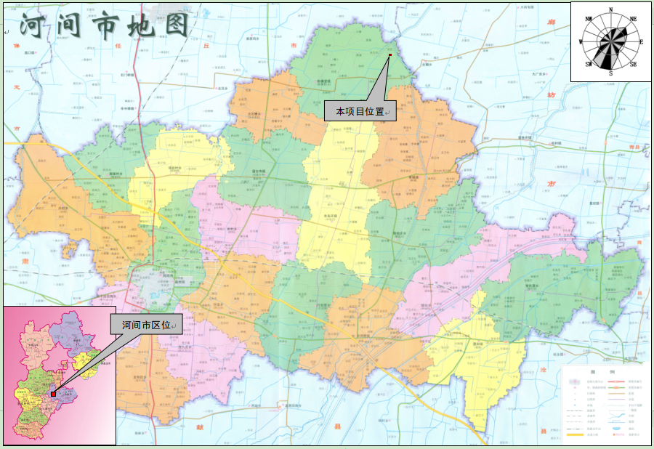**附图1、项目所在地理位置示意图**

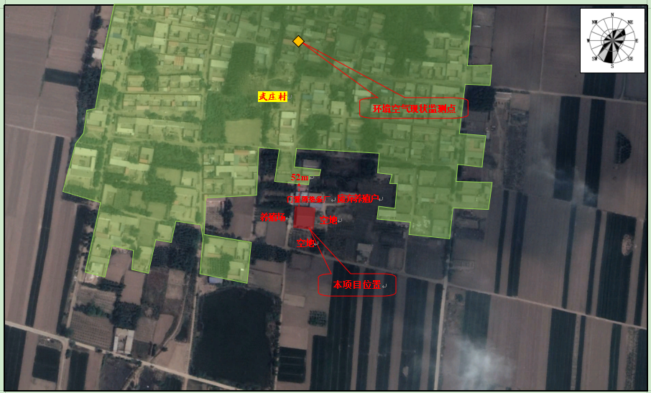**附图2、项目厂区周围环境概况示意图**

**附图3、项目厂区平面布置图**

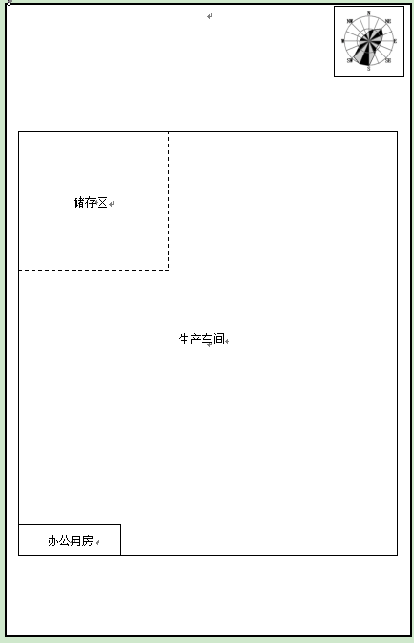

**附件1环评审批意见**

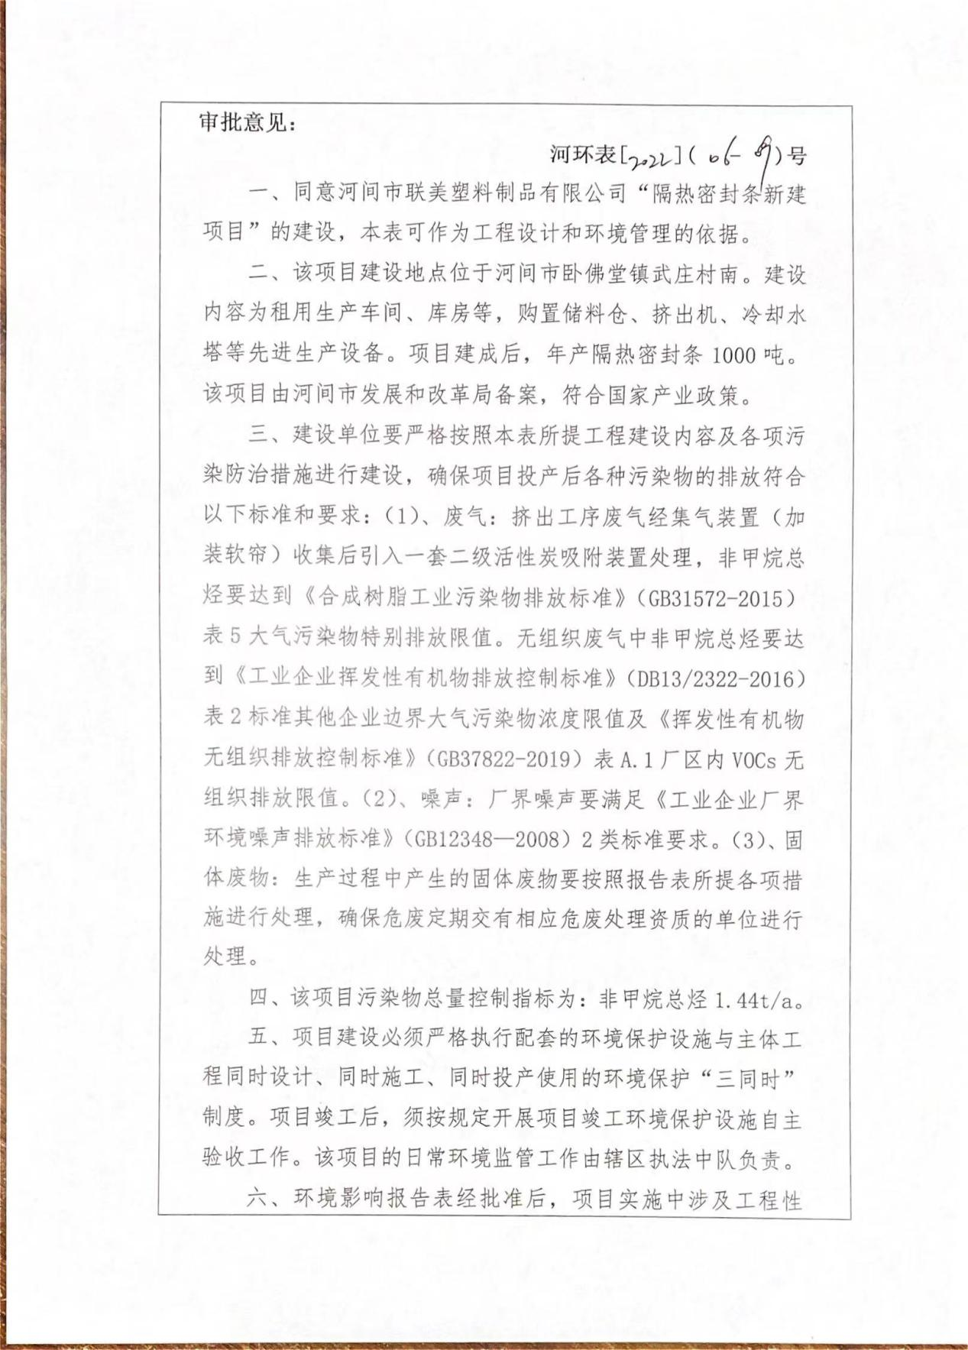

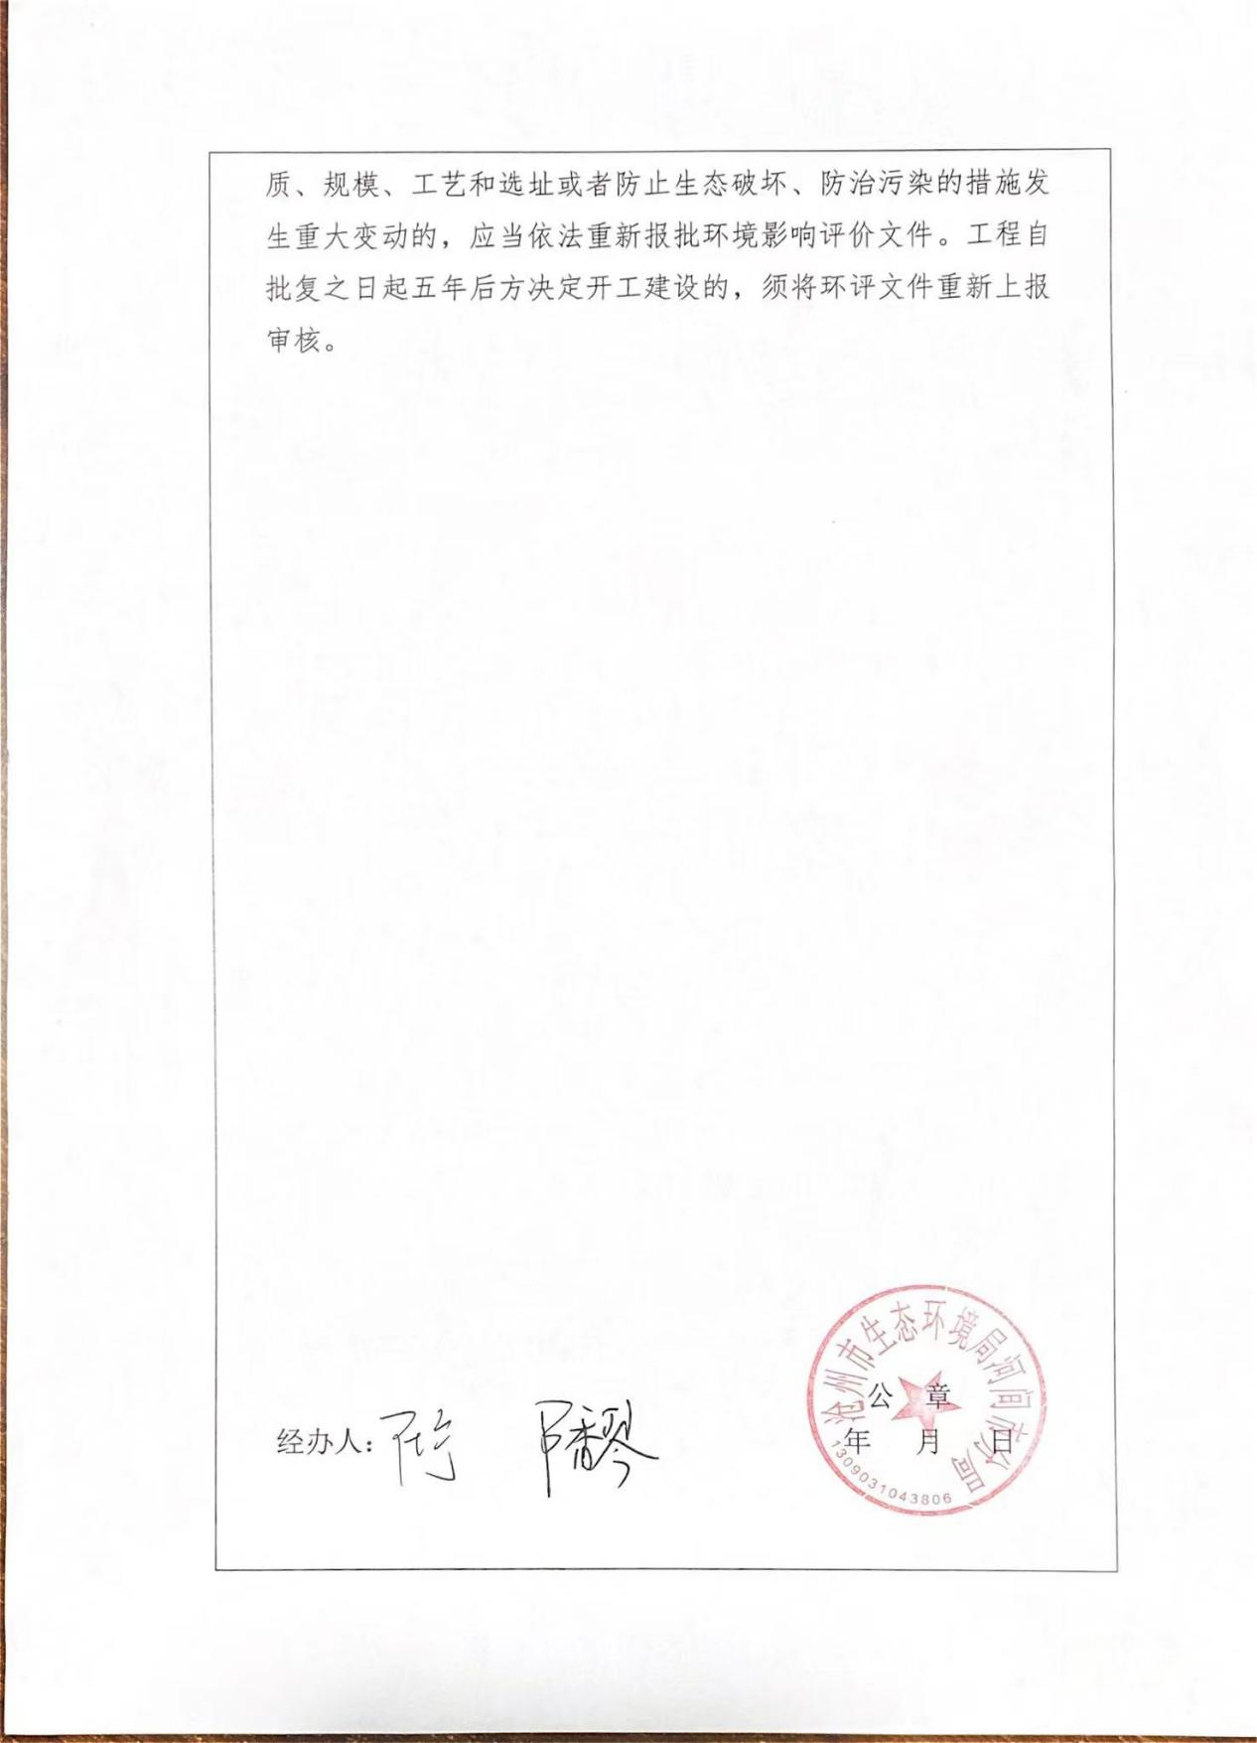

**附件2营业执照**

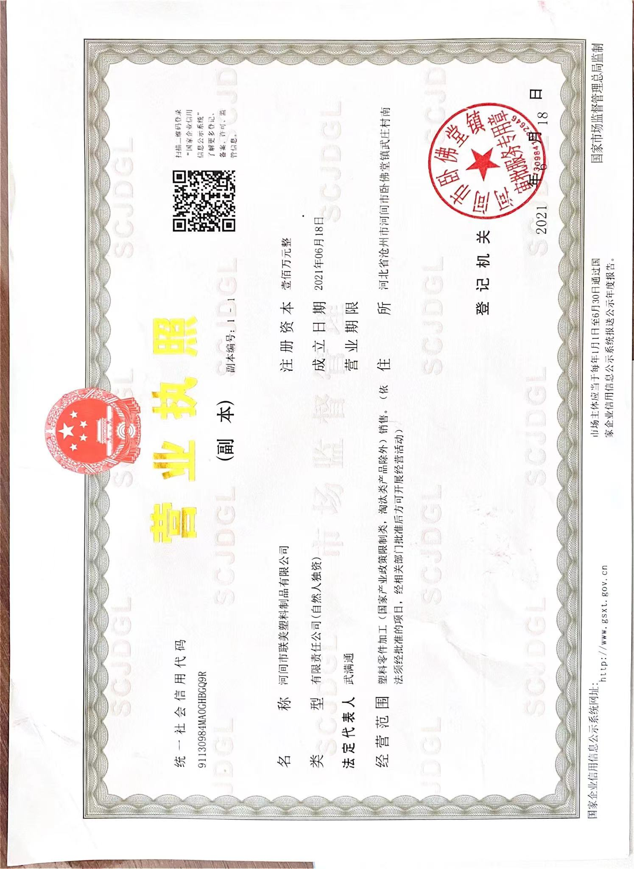

建设项目工程竣工环境保护“三同时”验收登记表

填表单位（盖章）： 河间市联美塑料制品有限公司 填表人（签字）： 项目经办人（签字）：

|  |  |  |  |  |  |  |  |  |  |  |  |  |  |  |  |  |  |  |  |  |  |
| --- | --- | --- | --- | --- | --- | --- | --- | --- | --- | --- | --- | --- | --- | --- | --- | --- | --- | --- | --- | --- | --- |
| 建设项目 | 项目名称 | | | 隔热密封条新建项目 | | | | | | | 项目代码 | |  | | 建设地点 | | 河间市卧佛堂镇武庄村 | | | | |
| 行业分类（分类管理名录） | | | C2929塑料零件及其他塑料制品制造 | | | | | | | 建设性质 | | 新建 扩建 技术改造 | | | | | | | | |
| 设计生产能力 | | | 年产隔热密封条1000吨 | | | | | | | 实际生产能力 | | 年产隔热密封条1000吨 | | 环评单位 | | 石家庄乐尔工程项目管理有限公司 | | | | |
| 环评文件审批机关 | | | 沧州市生态环境局河间市分局 | | | | | | | 审批文号 | | 河环表[2022]（06-09）号 | | 环评文件类型 | | 环境影响报告表 | | | | |
| 开工日期 | | | 年 月 | | | | | | | 竣工日期 | | 年 月 | | 排污许可证申领时间 | |  | | | | |
| 环保设施设计单位 | | |  | | | | | | | 环保设施施工单位 | |  | | 本工程排污许可证编号 | |  | | | | |
| 验收单位 | | |  | | | | | | | 环保设施监测单位 | |  | | 验收监测时工况 | | ＞75% | | | | |
| 投资总概算（万元） | | | 50 | | | | | | | 环保投资总概算（万元） | | 5 | | 所占比例（%） | | 10 | | | | |
| 实际总投资（万元） | | | 50 | | | | | | | 实际环保投资 （万元） | | 5 | | 所占比例（%） | | 10 | | | | |
| 废水治理（万元） | | |  | 废气治理（万元） | |  | 噪声治理（万元） | |  | 固体废物治理（万元） | |  | | 绿化及生态（万元 ） | |  | | 其他（万元） | |  |
| 新增废水处理设施能力 | | |  | | | | | | | 新增废气处理设施能力 | | / | | 年平均工作时间 | | 2400小时 | | | | |
| 运营单位 | | | | 河间市联美塑料制品有限公司 | | | | | | 统一社会信用代码 | | | | 91130984MA0GHBGQ9R | 验收时间 | |  | | | | |
| 污染物排放达标与总量控制（工业建设项目详填） | | 污染物 | | 原有排放量（1） | | 本期工程实际排放浓度（2） | 本期工程允许排放浓度（3） | | 本期工程产生量（4） | 本期工程自身削减量（5） | | 本期工程实际排放量（6） | 本期工程核定排放总量（7） | 本期工程“以新带老”削减量（8） | 全厂实际排放总量（9） | 全厂核定排放总量（10） | | 区域平衡替代削减量（11） | | 排放增减量（12） | |
| 排气量 | |  | |  |  | | 753 |  | | 753 |  |  |  |  | |  | |  | |
| 颗粒物 | |  | |  |  | |  |  | |  |  |  |  |  | |  | |  | |
| 非甲烷总烃 | |  | | 3.91 | 60 | | 0.027 |  | | 0.027 |  |  |  |  | |  | |  | |
| SO2 | |  | |  |  | |  |  | |  |  |  |  |  | |  | |  | |
| NOX | |  | |  |  | |  |  | |  |  |  |  |  | |  | |  | |
| 排水量 | |  | |  |  | |  |  | |  |  |  |  |  | |  | |  | |
| 与项目有关的其他特征污染物 | 氨 |  | |  |  | |  |  | |  |  |  |  |  | |  | |  | |
| 氯化氢 |  | |  |  | |  |  | |  |  |  |  |  | |  | |  | |
|  |  | |  |  | |  |  | |  |  |  |  |  | |  | |  | |

注：1、排放增减量：（+）表示增加，（-）表示减少。2、（12）=（6）- （8）- （11），（9）= （4）-（5）-（8）-（11）+（1）。3、计量单位：废水排放量——万吨/年；废气排放量——万标立方米/年；工业固体废物排放量——万吨/年；

水污染物排放浓度——毫克/升